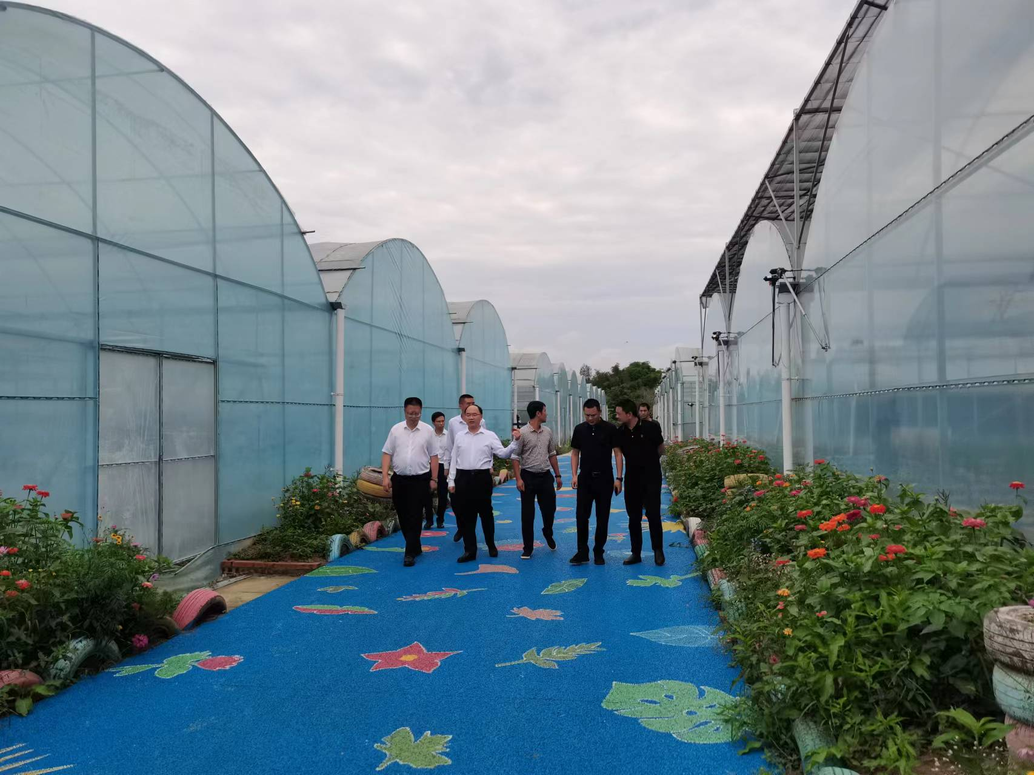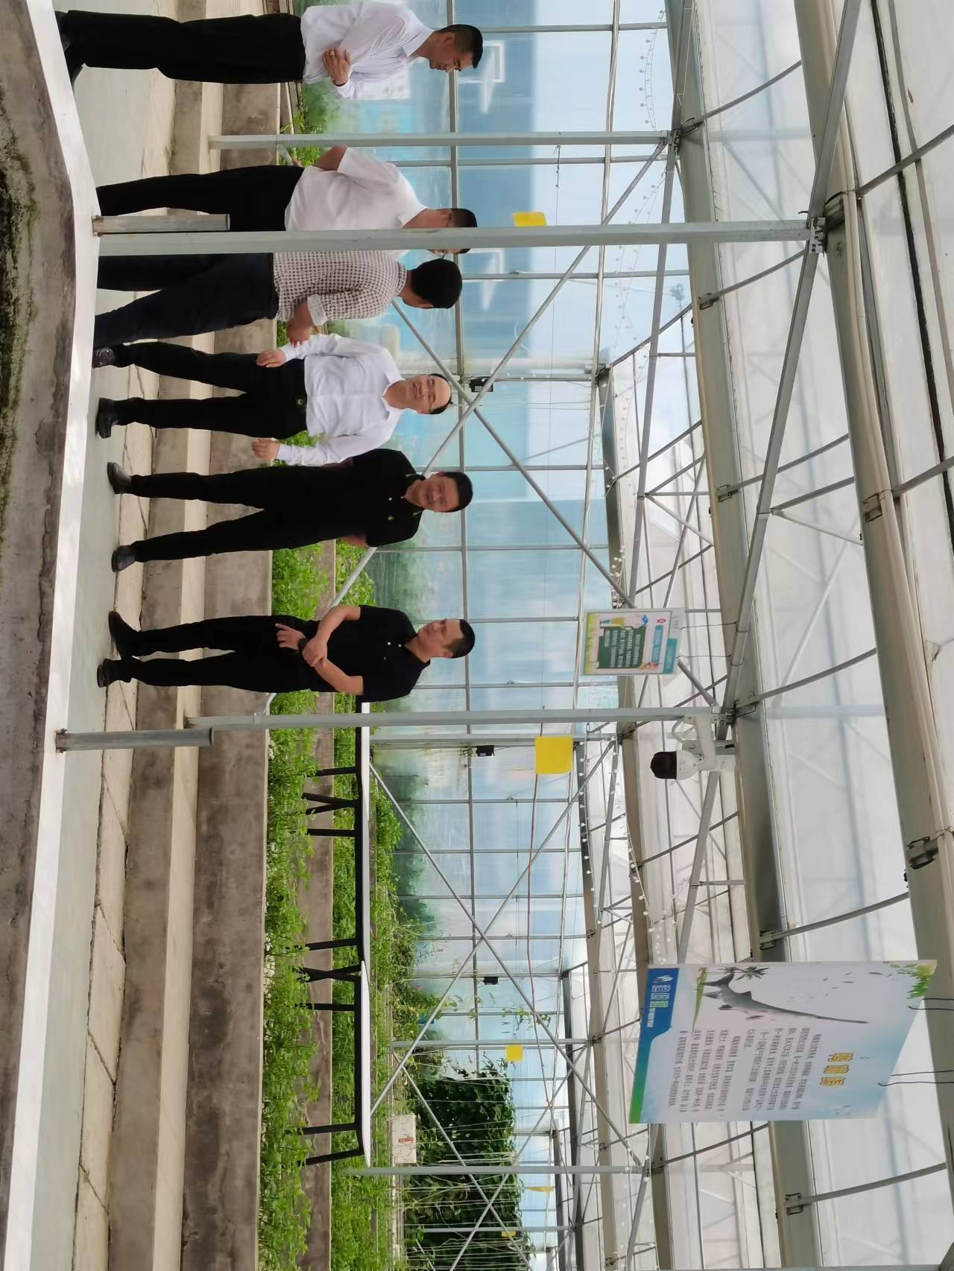
2023.06.07杜常委、周局陪同市局何局长督导全省设施农业现场会顺庆区点位准备情况

